Herkesin her zaman aklının bir köşesinde olan, yakın zamanda gitme fırsatı yakaladığım GAP turu hakkında bilgi vermek istiyorum. Öncelikle şunu söylemem gerekiyor, böyle bir plan yapmak için Nisan-Mayıs veya Eylül-Ekim aylarını tercih etmeniz sıcaklıklarla boğuşmanıza bir nebze yardım edecektir.

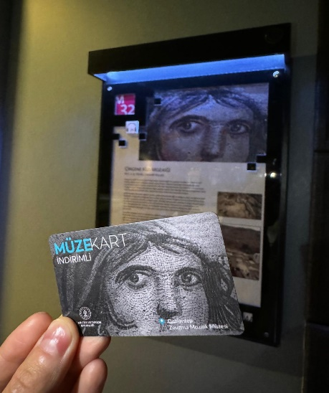Kahta’da yer alan ve doğu terasının kutsal merkezi olarak görülen Nemrut, dünyanın en eski üniversitesine ev sahipliği yapan Harran ve otantik havası ile Urfa size her saniyesi dolu dolu geçeceğinden emin olabilirsiniz.

Tur kapsamında gittiğimiz ve en çok memnun olduğum yerlerden bahsedeyim; Gaziantep şehrinde bulunan, Birecik Barajı'nın suları altında kalan Zeugma şehrinden kurtarılmış, Romalı generallerin villalarının taban mozaiklerinin sergilendiği Zeugma Mozaik Müzesi gidilip Çingene Kızı ve diğer tüm mozaikleri gerçekten tarih kokuyordu.

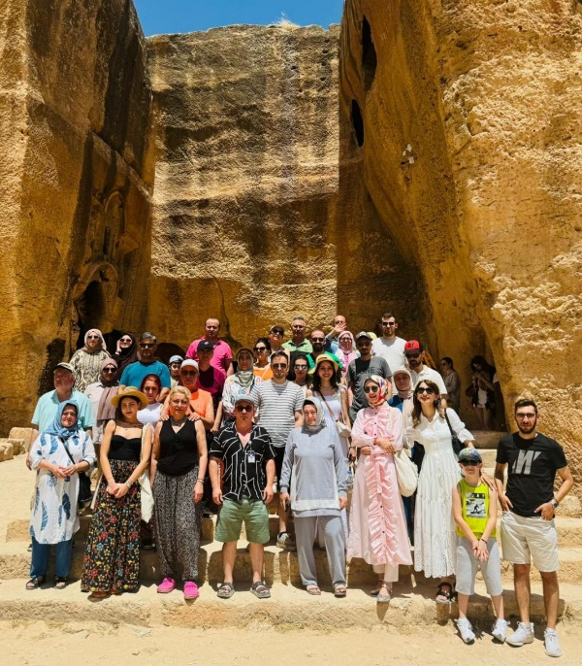

Sıra Gecesi: Bölge kültürünü yakından tanıyabileceğimiz ve yöresel yiyecekleri tadacağımız, buralara kadar gelmişken olmazsa olmaz Sıra Gecesi’ne katılmanızı şiddetle tavsiye ediyorum 😊

Şanlıurfaya geçtiğimizde ise; en popüler ilçesi olan Harran ile gezimize başladık. Burada Harran şehrinin ortasında 22 metre yükseklikte var olan Harran Höyüğü, Türkiye’de İslamiyet döneminde kurulmuş en eski cami olma özelliğini taşıyan Harran Ulu Camii, avlusunda yer alan Anadolu’da kurulan ilk İslam Medresesi (Harran Üniversitesi), İç Kale, Tarihi Surlar ve Konik Kubbeli Evleri'nden birini ziyaret ettik.

Mardin’deki İlk gezi noktamız ise Kasımiye Medresesi’ydi. Bu muhteşem yapıyı keyifle gezip rehberimizin anlatımlarını dinledikten sonra Cumhuriyet Meydanı’na geçtik. Buradan itibaren Mardin'i yürüyerek gezmek yapılacak en doğru iş diye düşüyorum. Minaresi ile meşhur Ulu Camii’ni, Abbaraları, Şahtana Konağı'nı ve Şehidiye Camii’ni görerek Mardin şehir turumuzu tamamladık.

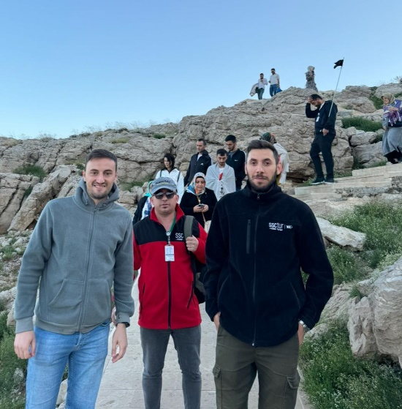Adıyaman’a geçtiğimizde ise Nemrut Dağı güneşin doğuşunu görmek için sabahın en erken saatlerde yola çıkarak (02.00), Minibüslerimizle birlikte yaklaşık 30 dakika sürecek yürüyüş yolumuzun başlangıcına ulaştık. Biraz zorlu yürüyüşümüzün bitiminde Altar'dan güneşin doğuşunu izleyip Kral Antiochos’un anıt mezarını, Antiochos’un, Zeus’un, Apollon’un ve Herkül’ün devasa heykellerini gördükten sonra. Kommagene Kralı Mithridates, annesi İsias, kızkardeşi Antiochis ve yeğeni Aka’nın mezarlarının olduğu Karakuş Tümülüsü’nü ve Roma İmparatoru Septimius Severus’un karısı ve oğulları adına yaptırdığı Cendere Köprüsü’nü gördük.

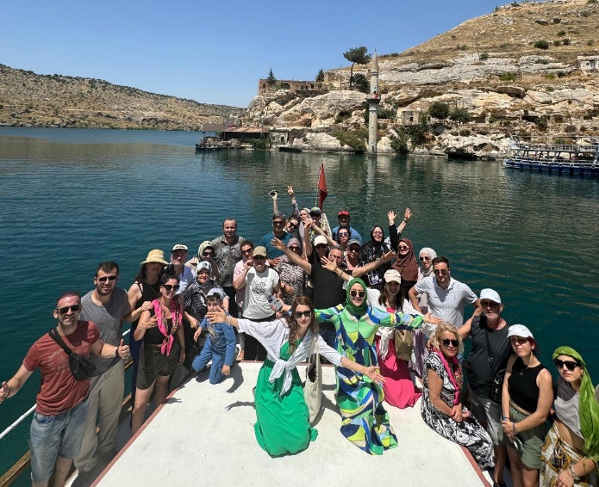Son olarak bahsetmek istediğim yer; Birecik Barajı’nın suları altında kalan, Karagül Dizisi’nin çekimlerinin de yapıldığı, Halfeti’ye ulaşarak tekne ile yaklaşık 1 saat sürecek turda Kral Kızı Mağarası’nı, Hz. İsa’nın havarilerinden Yohannes’in gelip yerleştiği Rum Kale’yi ve Savaşan Köyü’nde Fırat’ın suları altındaki Batık Camii ve minaresini görüp, adını Halil ve Fatma adında iki gencin hikayesinden aldığı rivayet edilen Halfeti’ye dönmüş olduk.

Ve son olarak söylemek istediğim şey; Buralara gelmek, Güney Doğu kültürünü görmek, lezzetlerini tatmak gerçekten paha biçilmezdi. Umarım bir gün yolunuz buralara düşer 😊